今日动态

2023.2.10 星期五 天气 阴

**今日主题：亲亲热热一家人**

1. **来园情况**

出勤：今天所有的小朋友都来园啦~现在的你们越来越有秩序，坚持哦！

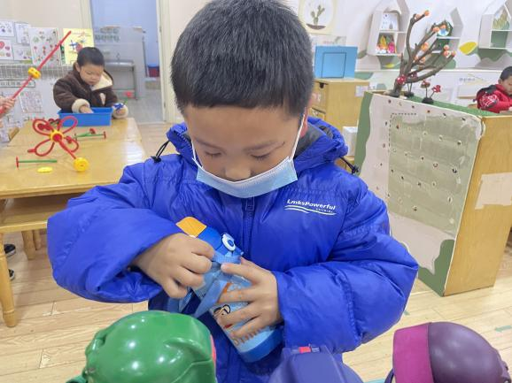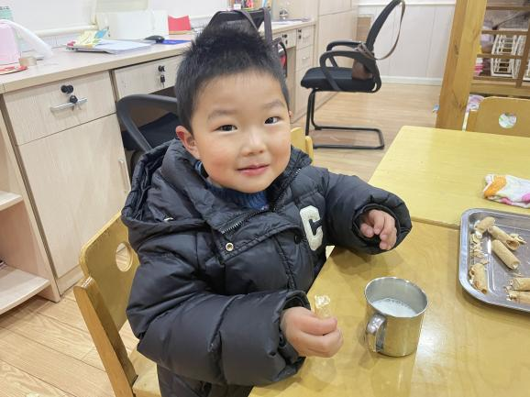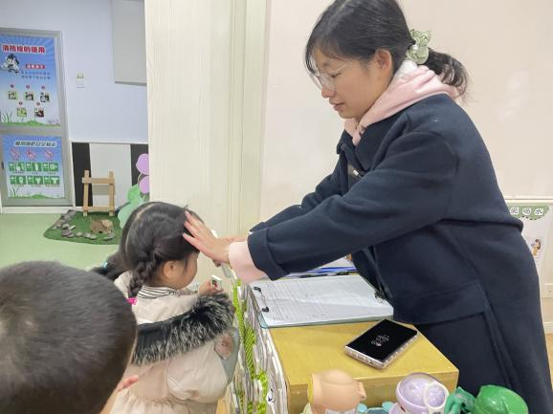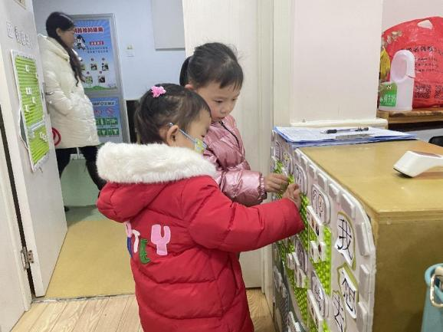

1. **集体活动：数学《感知数量3以内的数量》**

这是一节感知数量的数学活动。活动通过让幼儿点数物体，进一步正确感知3以内的数量，掌握手口一致数数的方法，让孩子知道有几个物体就可以送几个点，引导幼儿在有趣的游戏及操作中体验点数的乐趣，并进行物与点卡的匹配操作。

丁曼婷、张奕涵、王诺婉、申晓文、冯欣、徐佳伊、章昕媛、王若鑫、王秋瑶、徐筱晞、李慕妍、郑书韵、胡奕可、蒋翊晗、杨易、阴少帅、王楷博、手口一致地点数，将物与点卡匹配，按要求操作。

徐梓赫、谌睿、周艺天、张悦威、李璟睿、王知霖、也能够进行简单的数物匹配，还可以加强练习哦，在用笔画圈的时候也要注意保持整洁。

谭沁、徐诺、许诺言、宗韫玉、也需要认真倾听，有问题及时提出来哦~相信在大家的帮助下会有所进步的。

**三、区域游戏**

|  |  |
| --- | --- |
| IMG_2549 | IMG_2550 |
| 靠在窗边看书真舒服呀，瞧我看的多认真。 | 第一次玩逻辑高，虽然有点慢，但是我的小眼睛观察的很仔细哦。 |
| IMG_2552 | IMG_2553 |
| 今天我用橡皮泥做了长长的烤肠。 | 小公主们又开始制作美味的食物啦，是不是很丰盛呢。 |
| IMG_2554 | IMG_2555 |
| 我用万能工匠做了长长的机关枪哦。 | 小小的显微镜可以让我看到更加细小的东西，我看到里面有一丝一丝的条纹。 |

**四、户外活动**

难得得不下雨，我们一起在中操场进行了圈圈游戏，大家将圈圈围在身上，变身小火车；有的小朋友用圈圈围住自己的好朋友；还有的小朋友进行沙包游戏。

**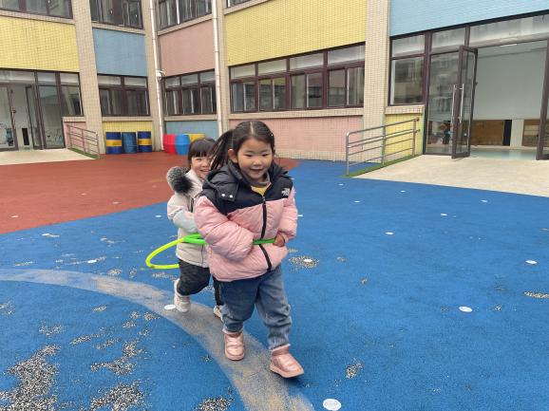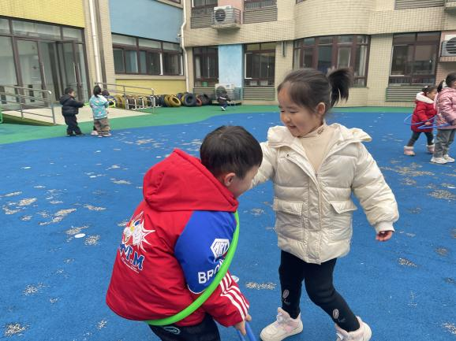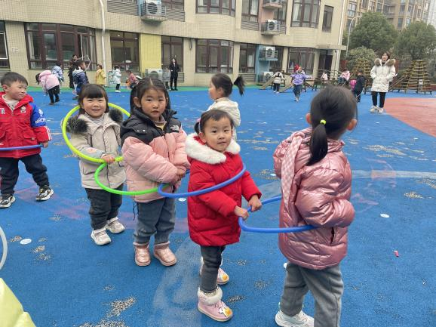**

**五、生活活动**

**午餐情况：**今天我们吃的是：红烧鸡腿、莴苣木耳丝、冬瓜海带汤。

其中王若鑫、徐梓赫、张奕涵、徐佳伊、王秋瑶、周易天、阴少帅、杨易小朋友都进行了光盘。

张跃威、王知霖、谌睿、小朋友也要学会保持桌面整洁哦~

**午睡情况：**

进入午睡室，孩子们都有序的进行脱衣挂衣服叠裤子等。其中谌睿、王知霖、宗韫玉、小朋友需要老师陪伴入睡。

**六、温馨提示**

1.今天我们学习了安全第一课，请及时关注点击完成。

2.为了自身的安全防护，大家还是带好口罩入园哦~